CHƯƠNG 1: TỔNG QUAN

1.1 KHẢO SÁT THỰC TRẠNG
Cùng với sự phát triển của thương mại điện tử và nhu cầu dùng máy tính cho học tập, làm việc và giải trí, việc mua sắm linh kiện máy tính và thiết bị công nghệ ngày càng phổ biến. Người mua thường làm hai việc song song: lên trang web để so sánh thông số và giá, rồi đến tận cửa hàng để xem hàng, được tư vấn và nhận hàng ngay. Vì vậy, một cửa hàng bán lẻ linh kiện hiện nay khó chỉ bán ở một nơi.
Trong phạm vi đề tài, chúng em chọn cửa hàng PowerTech, chuyên bán lẻ linh kiện máy tính và thiết bị công nghệ như bộ vi xử lý, bo mạch chủ, RAM, card đồ họa, ổ cứng, nguồn, màn hình, bàn phím, chuột, tai nghe, thiết bị mạng, phần mềm bản quyền, máy tính xách tay và máy tính bộ lắp sẵn. Cửa hàng bán theo hai cách cùng lúc: khách mua trực tiếp tại quầy (có kho kèm theo), hoặc đăng ký tài khoản trên trang web riêng, chọn hàng vào giỏ rồi đặt hàng; cửa hàng cũng nhận đơn qua điện thoại và tin nhắn. Hàng chủ yếu nhập từ nhà phân phối và đại lý chính hãng. Việc bảo hành do hãng hoặc nhà phân phối thực hiện; cửa hàng là nơi bán, tiếp nhận sản phẩm lỗi, gửi đi bảo hành và trả lại cho khách. Cách vận hành này chúng em tham khảo các cửa hàng linh kiện có cả điểm bán lẫn trang web, nơi chính sách bảo hành, đổi trả và giao hàng được công bố công khai (ví dụ GearVN).
Nếu chỉ quản lý bằng sổ sách hoặc bảng tính Excel, cửa hàng sẽ gặp nhiều khó khăn. Mỗi loại linh kiện có thông số riêng và phải hợp với linh kiện khác, nhiều mặt hàng có số seri riêng từng chiếc để hãng nhận biết khi bảo hành. Giá niêm yết, giá khuyến mãi và giá nhập đổi theo thị trường, nên khó biết mỗi lần bán đã dùng mức giá nào. Một kho phục vụ cả khách tại quầy lẫn khách đặt từ xa, nếu không ghi nhận đơn đã nhận thì dễ bán trùng một món hàng cho hai người. Hàng khách trả hoặc gửi bảo hành phải được kiểm tra trước khi quyết định bán lại, trả nhà cung cấp hay xử lý khác, còn ghi chép rời rạc rất dễ nhầm giữa hàng mới, hàng chờ kiểm tra và hàng lỗi. Bảo hành lại kéo dài và đi qua nhiều bên, cửa hàng phải biết sản phẩm của từng khách đang ở đâu và hẹn trả khi nào. Cuối cùng, nhân viên bán hàng, thu ngân, kho, giao hàng, kỹ thuật và quản lý cùng làm việc trên một đơn; khi có sai sót hay tranh chấp, ghi chép chung chung không cho biết ai đã làm và ai đã duyệt. Theo nhận xét của chúng em, các phần mềm bán hàng phổ thông thường chỉ đáp ứng khâu bán và thu tiền, ít chú ý đến số seri từng chiếc, tình trạng hàng trả về hay bảo hành qua nhiều bên.
Vì vậy, chúng em cần tin học hóa hoạt động kinh doanh bán lẻ của PowerTech, gồm cả bán tại quầy lẫn bán trên trang web: danh mục hàng hóa và thông số; khách hàng, tài khoản, sổ địa chỉ và giỏ hàng; nhân viên, vai trò và trách nhiệm từng khâu; nhà cung cấp; thanh toán, đặt cọc và hoàn tiền; giao hàng; nhập hàng và theo dõi hàng trong kho theo tình trạng; đổi trả và bảo hành. Trọng tâm của báo cáo là thiết kế cơ sở dữ liệu đủ tốt để lưu những thông tin trên một cách nhất quán, không dư thừa, không mâu thuẫn.

1.2 TÍNH KHẢ THI CỦA BÀI TOÁN
Nắm bắt được các vấn đề từ việc khảo sát thực trạng, chúng em thấy việc xây dựng cơ sở dữ liệu cho hoạt động bán lẻ của PowerTech có thể giải quyết các vấn đề sau:
1. Về mặt quản lý hàng hóa, hệ thống quản lý được danh mục, thương hiệu, thông số kỹ thuật và ảnh của từng mặt hàng; thông số chỉ lưu một lần cho mỗi mặt hàng nên tìm theo thông số nhanh. Số seri của từng chiếc giúp truy vết nguồn nhập, người mua và các lần bảo hành, đổi trả.
2. Về mặt quản lý bán hàng và thanh toán, hệ thống quản lý đơn hàng từ quầy, trang web, điện thoại và tin nhắn. Giá tại thời điểm bán được ghi vào từng dòng đơn nên đổi giá về sau không làm sai đơn cũ; giỏ hàng chỉ giữ lựa chọn tạm, giá chỉ chốt khi cửa hàng xác nhận đơn. Thanh toán, đặt cọc, hoàn tiền và giao hàng cũng được ghi nhận theo từng đơn.
3. Về mặt quản lý kho, hệ thống ghi mọi lần hàng vào ra kho theo nhóm tình trạng (đủ điều kiện bán, chờ kiểm tra, chờ xử lý), nên số lượng thực tế luôn tính lại được và hàng trả về không bị bán nhầm. Việc nhập hàng từ nhà cung cấp cũng được ghi nhận theo từng phiếu.
4. Về mặt truy trách nhiệm, hệ thống ghi người thực hiện và người duyệt ở từng khâu, cùng nhật ký đổi tình trạng đơn và lịch sử vai trò của nhân viên, để khi có sai sót hay tranh chấp thì tra được ai đã làm và lúc đó giữ vai trò gì.
5. Về mặt thiết kế và triển khai, cơ sở dữ liệu được phân tích theo phụ thuộc hàm, khóa và dạng chuẩn để không dư thừa, không mâu thuẫn dữ liệu. Các mô hình được kiểm tra bằng truy vấn SQL trên SQL Server hoặc SQLite, sơ đồ được vẽ bằng Graphviz.
Từ những vấn đề nêu trên, nhóm chúng em tập trung vào việc xây dựng cơ sở dữ liệu cho PowerTech. Mục tiêu là tạo ra một hệ thống cho phép nhân viên, dựa trên vai trò của họ, theo dõi, tra cứu và thống kê thông tin về hàng hóa, đơn hàng, kho, đổi trả và bảo hành một cách chính xác. Với quy mô một cửa hàng, một kho và theo giả thiết của nhóm là mỗi ngày có vài chục đơn, cơ sở dữ liệu quan hệ trên một máy chủ là đủ; các kiến thức cần dùng (phụ thuộc hàm, khóa, dạng chuẩn, phân rã, đồ thị quan hệ) đều nằm trong chương trình môn học. Chúng em cũng coi trọng việc bảo đảm an toàn và tính toàn vẹn của dữ liệu.

1.3 ĐỐI TƯỢNG SỬ DỤNG VÀ PHẠM VI
PowerTech là hệ thống quản lý hoạt động bán lẻ linh kiện máy tính và thiết bị công nghệ của một cửa hàng, gồm bán tại quầy lẫn bán trên trang web. Như thực trạng đã khảo sát, chúng em nhận thấy các cửa hàng loại này thường vẫn ghi sổ tay hoặc dùng bảng tính Excel, tin nhắn và điện thoại để theo dõi đơn hàng, kho và bảo hành, mà không có một nơi lưu trữ thống nhất.
Việc này tiềm ẩn rủi ro sai sót thông tin, và trở nên khó kiểm soát khi số lượng mặt hàng, số seri và chứng từ tăng lên mà dữ liệu không có cấu trúc rõ ràng, gây khó khăn trong việc tra cứu và thống kê. Vì vậy, để giải quyết những vấn đề này, chúng em đã tiến hành xây dựng cơ sở dữ liệu cho hoạt động bán lẻ của PowerTech.
Tổ chức nhân sự tại cửa hàng bao gồm (cửa hàng nhỏ nên một người thường kiêm nhiều vai trò):
• Người quản lý: duyệt hoàn tiền, quyết định bán lại hàng trả về.
• Nhân viên tư vấn bán hàng.
• Thu ngân kiêm thủ quỹ.
• Nhân viên kỹ thuật: kiểm tra hàng, tiếp nhận bảo hành.
• Nhân viên kho.
• Nhân viên giao hàng.
• Nhân viên chăm sóc khách hàng: tiếp nhận yêu cầu đổi trả, bảo hành.
Tổ chức khách hàng được quản lý tại cửa hàng bao gồm:
• Khách hàng có tài khoản trên trang web: xem hàng, giỏ hàng, đặt hàng, tra cứu đơn.
• Khách vãng lai mua tại quầy hoặc đặt qua điện thoại, tin nhắn mà chưa có hồ sơ khách hàng.
Tổ chức bảo trì và nâng cấp hệ thống:
• Người quản trị hệ thống (Administrator): tạo tài khoản và phân vai trò cho nhân viên.
Phạm vi của đề tài là một cửa hàng độc lập với một điểm bán kèm một kho. Số lượng hàng được theo dõi theo mặt hàng và theo nhóm tình trạng, chưa theo vị trí kệ hay nhiều chi nhánh. Giảng viên đã nhắc nhiều nhóm phải giới hạn chức năng, nên chúng em chọn nhóm nghiệp vụ cốt lõi (hàng hóa, khách hàng, nhân viên, bán hàng, thanh toán, giao hàng, kho, đổi trả, bảo hành) và làm sâu. Các phần như kế toán và công nợ, trả góp, bán buôn, thu mua thiết bị cũ, ví tài khoản, hỗ trợ khách bằng phiếu yêu cầu, thống kê doanh thu và quản lý nhân sự chuyên sâu (chấm công, lương, tuyển dụng) nằm ngoài phạm vi.
Đề tài lấy bài toán của website PowerTech, đồ án môn Lập trình web của cùng nhóm. Báo cáo này chỉ làm phần cơ sở dữ liệu cho bán hàng, kho, đổi trả, bảo hành, tài khoản, vai trò và truy trách nhiệm. Một số quy tắc (số seri từng chiếc, đặt cọc, hồ sơ đổi trả, phiếu tiếp nhận bảo hành, nhật ký tình trạng đơn, phân công vai trò theo thời gian) là nghiệp vụ nhóm đề xuất thêm theo nhận xét của giảng viên và cách các cửa hàng thực tế vận hành, website hiện tại chưa có.

1.4 MÔ TẢ NGHIỆP VỤ
Cửa hàng PowerTech bán linh kiện máy tính và thiết bị công nghệ theo hai cách cùng lúc: khách đến mua tại quầy và khách đặt hàng trên trang web, qua điện thoại hoặc tin nhắn. Hàng mỗi loại có nhiều thông số, giá thay đổi theo thị trường, nhiều mặt hàng có số seri từng chiếc, và sau khi bán còn có đổi trả, bảo hành kéo dài qua nhiều bên. Theo giả thiết của nhóm, mỗi ngày cửa hàng xử lý vài chục đơn, nhiều nhân viên cùng làm việc trên một đơn. Vì vậy cần thiết phải thiết kế một cơ sở dữ liệu ghi nhận chính xác từng bước, từ lúc khách chọn hàng đến khi hàng được giao, đổi trả hoặc bảo hành.
Khách xem hàng trên trang web không cần đăng nhập, nhưng muốn đặt hàng phải đăng ký một tài khoản gồm tên đăng nhập và mật khẩu (mật khẩu được lưu ở dạng đã mã hóa, cửa hàng không giữ mật khẩu gốc). Khách chọn hàng vào giỏ, chọn địa chỉ nhận hàng, cách thanh toán và nhập mã giảm giá nếu có, rồi gửi đơn; đơn mới ở tình trạng chờ xác nhận. Khách mua tại quầy được nhân viên tư vấn bán hàng giúp chọn linh kiện hoặc cấu hình phù hợp; khách được đề nghị để lại họ tên và số điện thoại để tra cứu bảo hành, nhưng không bắt buộc, khách không để lại vẫn được bán hàng và là khách vãng lai. Khách đặt qua điện thoại hoặc tin nhắn thì nhân viên bán hàng lập đơn thay.
Sau khi đơn được nhân viên bán hàng xác nhận, giá, tên hàng và thông tin người nhận được chốt trên đơn. Khách thanh toán bằng tiền mặt, chuyển khoản, mã QR, thẻ ngân hàng, ví điện tử hoặc trả khi nhận hàng; hàng có giá trị lớn hoặc phải đặt từ nhà cung cấp thì khách đặt cọc một phần. Hàng được nhân viên kho lấy, ghi số seri, niêm phong và bàn giao cho nhân viên giao hàng. Sau khi nhận hàng, nếu có vấn đề, khách được đổi trả theo điều kiện cửa hàng công bố; sản phẩm lỗi trong thời hạn bảo hành được cửa hàng tiếp nhận và gửi hãng sửa chữa.
Mỗi nhân viên có hồ sơ gồm họ tên, số điện thoại, email, ngày vào làm và ngày nghỉ việc (nếu đã nghỉ). Nhân viên nghỉ việc không bị xóa hồ sơ vì cửa hàng còn giữ chứng từ người đó đã lập hoặc duyệt. Nhân viên thao tác trên hệ thống bằng tài khoản riêng do người quản trị tạo. Cửa hàng có tám vai trò công việc, cửa hàng nhỏ nên một người thường kiêm nhiều vai trò, và vai trò đổi theo thời gian (ví dụ một nhân viên chuyển từ kho sang bán hàng); vì vậy cửa hàng ghi từng lần một người giữ một vai trò, từ ngày nào đến ngày nào và do người quản trị nào phân. Nhiệm vụ cụ thể của từng vai trò được mô tả như sau:
• Người quản trị tạo tài khoản và phân vai trò cho nhân viên.
• Người quản lý duyệt hoàn tiền, duyệt việc chuyển hàng trả về sang nhóm đủ điều kiện bán, quyết định bán lại hàng trả về và có thể tạo mã giảm giá.
• Nhân viên bán hàng tư vấn và lập đơn tại quầy, qua điện thoại, tin nhắn; xác nhận đơn khách tự đặt trên trang web; xác nhận khoản thu và tạo mã giảm giá.
• Thu ngân nhận tiền tại quầy và chi tiền hoàn cho khách.
• Nhân viên kỹ thuật kiểm tra hàng nhận lại, tiếp nhận và lập phiếu bảo hành.
• Nhân viên kho nhận hàng từ nhà cung cấp, lập và xác nhận phiếu nhập, lấy hàng, ghi số seri và bàn giao cho nhân viên giao hàng.
• Nhân viên giao hàng giao hàng đến khách, ghi lại từng lần giao và thu tiền khi giao hàng.
• Nhân viên chăm sóc khách hàng tiếp nhận yêu cầu đổi trả, bảo hành.
Ở mỗi khâu quan trọng, cửa hàng ghi lại người thực hiện và người duyệt, cùng vai trò người đó giữ lúc làm, để khi có sai sót hay tranh chấp thì biết ai đã làm. Chỉ người đang giữ đúng vai trò mới được làm khâu đó (ví dụ chỉ người quản lý duyệt hoàn tiền); đây là quy tắc do nhóm đề xuất (giả thiết G6). Nhật ký và chứng từ không được sửa hay xóa sau khi ghi.
Để phân biệt các đối tượng với nhau, vì tên, số điện thoại hay email có thể trùng hoặc thay đổi, mỗi đối tượng có một mã nội bộ do hệ thống tự sinh (giả thiết của nhóm). Ngoài mã nội bộ, một số đối tượng có số hiệu cửa hàng quy định và không trùng nhau (giả thiết G5): mã hàng thương mại (SKU) của mặt hàng, số đơn hàng, số phiếu nhập, số seri của từng chiếc hàng trong cùng một mặt hàng, mã giảm giá, tên đăng nhập của tài khoản và tên vai trò. Họ tên của khách và nhân viên được ghi thành một thông tin ở bước mô tả này; vì cửa hàng hay tìm theo tên gọi nên khi cải tiến lược đồ ở Chương 2, nhóm sẽ tách thành họ lót và tên (giả thiết G3).
Để phục vụ các công việc trên, hệ thống cần quản lý các thông tin về Loại Hàng, Thương Hiệu, Mặt Hàng, Ảnh Mặt Hàng và Thông Số Kỹ Thuật của hàng hóa; Khách Hàng, Địa Chỉ Khách, Nhân Viên, Vai Trò, Tài Khoản và Nhà Cung Cấp; Giỏ Hàng, Mã Giảm Giá, Đơn Hàng, Nhật Ký Đơn Hàng, Thanh Toán, Phiếu Giao và Lần Giao; Phiếu Nhập, Hàng Có Seri và Giao Dịch Kho; cuối cùng là Hồ Sơ Đổi Trả, Lần Nhận Lại, Khoản Hoàn và Phiếu Bảo Hành. Đồng thời các nghiệp vụ được hệ thống quản lý đều phải có thông tin về thời điểm phát sinh để thuận tiện theo dõi.
Sau đây là mô tả từng đối tượng dữ liệu cần quản lý. Việc phân công ai quản lý và cập nhật từng loại thông tin là giả thiết của nhóm.
Đối với việc quản lý Loại Hàng, cửa hàng chia hàng thành các loại để khách dễ tìm và để quy định thông số riêng cho từng loại. Thông tin loại hàng được phân biệt bằng mã loại, gồm tên loại và mô tả. Các loại có thể phân cấp, ví dụ nhóm lớn "Linh kiện máy tính" gồm các nhóm nhỏ "Bộ nhớ RAM", "Ổ cứng SSD"; mỗi loại chỉ có một loại cha. Hai loại có thể trùng tên nên phải có mã riêng. Một loại có nhiều mặt hàng và nhiều thông số do loại đó quy định. Tất cả thông tin này được người quản lý quản lý và cập nhật khi cửa hàng mở thêm nhóm hàng.
Đối với việc quản lý Thương Hiệu, mỗi thương hiệu được phân biệt bằng mã thương hiệu, gồm tên và mô tả. Hai thương hiệu có thể trùng tên nên cũng phải có mã riêng. Một thương hiệu có nhiều mặt hàng. Tất cả thông tin này được người quản lý quản lý và cập nhật khi cửa hàng nhập hàng của thương hiệu mới.
Đối với việc quản lý Mặt Hàng, đây là các sản phẩm cửa hàng kinh doanh. Thông tin mặt hàng được phân biệt bằng mã nội bộ và mã hàng thương mại (SKU) không trùng mặt hàng nào khác, kèm tên, mô tả, giá niêm yết, giá khuyến mãi nếu đang áp dụng, thời hạn bảo hành tính theo tháng, tình trạng đang kinh doanh hay đã ngừng, và cho biết mặt hàng có theo dõi số seri từng chiếc hay không. Mỗi mặt hàng thuộc đúng một loại và một thương hiệu, có nhiều ảnh và nhiều giá trị thông số. Những mặt hàng có số seri riêng (bộ vi xử lý, bo mạch chủ, card đồ họa, ổ cứng, nguồn, màn hình, máy tính xách tay) được ghi số seri của từng chiếc khi nhập và khi bán; cáp, tản nhiệt, phụ kiện nhỏ chỉ theo dõi theo dòng hàng. Giá trên đơn là giá chốt lúc bán nên đổi giá niêm yết không làm sai đơn cũ. Tất cả thông tin này được người quản lý quản lý và cập nhật khi có hàng mới hoặc khi đổi giá.
Đối với việc quản lý Ảnh Mặt Hàng, mỗi mặt hàng có nhiều ảnh minh họa. Mỗi ảnh được phân biệt bằng mã ảnh, gồm vị trí của ảnh trong mặt hàng, đường dẫn đến tệp ảnh và cho biết có phải ảnh đại diện hay không. Vị trí ảnh trong cùng một mặt hàng không trùng nhau và mỗi mặt hàng có tối đa một ảnh đại diện. Thêm hoặc đổi ảnh không làm đổi thông số của mặt hàng. Thông tin này được người quản lý cập nhật cùng lúc với mặt hàng.
Đối với việc quản lý Thông Số Kỹ Thuật, mỗi loại hàng quy định các thông số riêng như dung lượng, tốc độ, công suất, chuẩn kết nối. Mỗi thông số được phân biệt bằng mã thông số, gồm tên thông số, kiểu giá trị (chữ, số hoặc có/không), đơn vị nếu có và cho biết thông số có bắt buộc hay không. Một thông số thuộc một loại hàng; mỗi mặt hàng có tối đa một giá trị cho một thông số của loại hàng mình thuộc về. Thông tin này được người quản lý quản lý và cập nhật khi có loại hàng hoặc mặt hàng mới.
Đối với việc quản lý Khách Hàng, cửa hàng lưu hồ sơ khách để tra cứu bảo hành, đổi trả, xuất hóa đơn và để khách đăng ký tài khoản trên trang web. Khách hàng được phân biệt bằng mã khách, gồm họ tên, số điện thoại, email và mã số thuế khi cần xuất hóa đơn doanh nghiệp. Họ tên, số điện thoại hay email có thể trùng hoặc đổi nên không dùng để phân biệt hai khách. Khách đặt từ xa và khách là doanh nghiệp cần hóa đơn luôn có hồ sơ; khách mua tại quầy có thể không để lại hồ sơ. Khách đã mua tại quầy rồi mới đăng ký thì hồ sơ cũ chỉ được nối vào tài khoản sau khi khách xác nhận bằng mã gửi về đúng số điện thoại đã để lại (quy tắc do nhóm đề xuất); sau khi nối, khách xem được lịch sử mua và thời hạn bảo hành còn lại. Một khách có thể có nhiều đơn hàng, nhiều địa chỉ nhận hàng và tối đa một tài khoản. Thông tin này được nhân viên bán hàng và nhân viên chăm sóc khách hàng quản lý, khách cũng tự cập nhật khi có tài khoản.
Đối với việc quản lý Địa Chỉ Khách, khách có tài khoản lưu được nhiều địa chỉ nhận hàng. Mỗi địa chỉ được phân biệt bằng mã địa chỉ, gồm tên người nhận, số điện thoại nhận, địa chỉ chi tiết và cho biết có phải địa chỉ mặc định hay không; tại mỗi thời điểm một khách có tối đa một địa chỉ mặc định. Khi đặt hàng, khách chọn một địa chỉ đã lưu hoặc nhập địa chỉ mới; địa chỉ được chép vào đơn nên đổi hoặc xóa địa chỉ về sau không sửa đơn cũ. Thông tin này do chính khách quản lý và cập nhật.
Đối với việc quản lý Nhân Viên, mỗi nhân viên được phân biệt bằng mã nhân viên, gồm họ tên, số điện thoại, email, ngày vào làm, ngày nghỉ việc (nếu đã nghỉ) và tình trạng làm việc. Nhân viên nghỉ việc không bị xóa hồ sơ vì cửa hàng còn giữ chứng từ người đó đã lập hoặc duyệt. Một nhân viên có thể giữ nhiều vai trò theo thời gian và có tối đa một tài khoản. Thông tin này được người quản trị quản lý và cập nhật khi có nhân viên mới hoặc nghỉ việc.
Đối với việc quản lý Vai Trò, cửa hàng có tám vai trò công việc: quản trị, quản lý, bán hàng, thu ngân, kỹ thuật, kho, giao hàng và chăm sóc khách hàng. Mỗi vai trò được phân biệt bằng mã vai trò, gồm tên chuẩn không trùng và mô tả công việc, quyền hạn. Vì nhân viên có thể kiêm nhiều vai trò và vai trò đổi theo thời gian nên mỗi lần một nhân viên giữ một vai trò được ghi lại gồm ngày bắt đầu, ngày kết thúc (chưa kết thúc thì để trống) và người quản trị đã phân vai trò. Quyền của một nhân viên là quyền của các vai trò người đó đang giữ; đề tài không phân quyền chi tiết đến từng chức năng. Thông tin này được người quản trị quản lý.
Đối với việc quản lý Tài Khoản, nhân viên và khách thao tác trên hệ thống qua tài khoản. Mỗi tài khoản được phân biệt bằng mã tài khoản, gồm tên đăng nhập không trùng, mật khẩu đã mã hóa, tình trạng (đang dùng hoặc bị khóa) và thời điểm tạo. Mỗi tài khoản thuộc đúng một khách hoặc đúng một nhân viên, và mỗi khách, mỗi nhân viên có tối đa một tài khoản (giả thiết G6). Tài khoản bị khóa khi vi phạm hoặc nghi lộ mật khẩu, khi đó khách không đặt hàng được. Tài khoản khách do khách tự đăng ký, tài khoản nhân viên do người quản trị tạo.
Đối với việc quản lý Nhà Cung Cấp, đây là các nhà phân phối và đại lý chính hãng giao hàng cho cửa hàng. Mỗi nhà cung cấp được phân biệt bằng mã nhà cung cấp, gồm tên công ty, người liên hệ, số điện thoại, địa chỉ, mã số thuế và tình trạng hợp tác. Một nhà cung cấp giao nhiều mặt hàng và một mặt hàng có thể nhập từ nhiều nhà cung cấp; mỗi lần nhận hàng từ nhà cung cấp được ghi thành một phiếu nhập. Thông tin này được người quản lý quản lý và cập nhật khi có nhà cung cấp mới hoặc đổi tình trạng hợp tác.
Đối với việc quản lý Giỏ Hàng, khách mua trên trang web chọn hàng vào giỏ trước khi gửi đơn. Mỗi giỏ được phân biệt bằng mã giỏ, gồm thời điểm tạo, thời điểm cập nhật và tình trạng (đang dùng, đã đặt hàng hoặc bỏ). Mỗi tài khoản khách chỉ có một giỏ đang dùng và có thể bỏ giỏ không đặt. Mỗi giỏ có nhiều dòng, mỗi mặt hàng một dòng ghi số lượng khách chọn và thời điểm thêm; thêm lần nữa cùng mặt hàng thì tăng số lượng. Giỏ chưa chốt giá: giá hiện hành chỉ được chép vào đơn khi cửa hàng xác nhận đơn. Thông tin này do khách tự quản lý.
Đối với việc quản lý Mã Giảm Giá, mỗi chương trình khuyến mãi có một mã giảm giá được phân biệt bằng mã giảm giá nội bộ, kèm mã khách nhập khi đặt hàng (không trùng), tên chương trình, loại giảm (theo phần trăm hoặc theo số tiền), mức giảm, giá trị đơn tối thiểu, mức giảm tối đa, ngày bắt đầu, ngày kết thúc và số lượt dùng tối đa. Mã do một nhân viên tạo (nhân viên bán hàng hoặc người quản lý) và chỉ giảm trên tiền hàng, không giảm phí giao. Một mã được dùng cho nhiều đơn đến khi hết lượt, nhưng mỗi đơn dùng tối đa một mã. Thông tin này được nhân viên bán hàng và người quản lý quản lý, cập nhật theo từng chương trình khuyến mãi.
Đối với việc quản lý Đơn Hàng, mỗi lần bán tại quầy, trên trang web, qua điện thoại hoặc tin nhắn tạo ra một đơn hàng. Đơn hàng được phân biệt bằng mã đơn và số đơn không trùng, gồm thời điểm lập, kênh bán, tên và số điện thoại người nhận, địa chỉ giao, phí giao, số tiền giảm giá, tình trạng đơn, điều kiện đặt cọc và ghi chú. Tổng tiền đơn bằng tổng tiền các dòng hàng, trừ giảm giá, cộng phí giao; đây là dữ liệu tính toán nên không lưu thành một thông tin riêng. Một đơn thuộc tối đa một khách (khách vãng lai thì không có), do nhân viên bán hàng lập (đơn khách tự đặt trên trang web chưa có nhân viên cho đến khi nhân viên bán hàng xác nhận), dùng tối đa một mã giảm giá và có nhiều dòng hàng. Mỗi dòng hàng ghi số thứ tự dòng, mặt hàng, số lượng, đơn giá bán thực tế, tên hàng và SKU lúc bán, kèm số seri với hàng có seri; mỗi dòng chỉ có một mặt hàng (giả thiết G2) và một mặt hàng có thể ở nhiều dòng nếu giá khác nhau, ví dụ một chiếc bán giá khuyến mãi, một chiếc bán giá thường. Đơn đi qua các tình trạng: chờ xác nhận, đã xác nhận, đang chuẩn bị, đang giao, hoàn tất hoặc đã hủy; khách tự hủy được khi cửa hàng chưa xác nhận. Từ lúc xác nhận, tên hàng, giá và thông tin người nhận được chốt trên đơn, đổi giá hay địa chỉ về sau không sửa đơn cũ. Đơn bán tại quầy hoàn tất ngay và hàng được trừ khỏi kho cùng lúc. Tất cả thông tin này được nhân viên bán hàng quản lý.
Đối với việc quản lý Nhật Ký Đơn Hàng, mỗi lần đơn đổi tình trạng được ghi lại để truy trách nhiệm. Mỗi lần ghi thuộc một đơn, có số lần đổi (1, 2, 3… trong đơn), tình trạng mới, thời điểm đổi, lý do (bắt buộc khi hủy) và nhân viên đã đổi; khách tự hủy đơn chưa xác nhận thì không có nhân viên. Nhật ký không được sửa hay xóa sau khi ghi.
Đối với việc quản lý Thanh Toán, một đơn có thể có nhiều lần thanh toán, kể cả tiền cọc và phần còn lại. Mỗi lần được phân biệt bằng mã thanh toán, gồm loại khoản (cọc hoặc thanh toán), phương thức (tiền mặt, chuyển khoản, mã QR, thẻ ngân hàng, ví điện tử, cổng thanh toán hoặc trả khi nhận hàng), số tiền, thời điểm, kết quả, mã giao dịch và đơn vị thanh toán bên ngoài, cùng nhân viên xác nhận. Chuyển khoản do nhân viên đối chiếu với đơn rồi mới xác nhận đã nhận tiền; lần chuyển không thành công không được tính là đã thu. Tiền thu khi giao hàng do người giao thu rồi nhân viên bán hàng hoặc người quản lý xác nhận, và khoản thu ghi cả người giao đã thu. Đơn trả trước không thu đủ trong 24 giờ kể từ lúc xác nhận thì bị hủy và khoản đã thu được hoàn lại (thời hạn do nhóm đề xuất). Hàng không có sẵn, hàng phải đặt từ nhà cung cấp, máy tính lắp theo yêu cầu riêng và một số mặt hàng giá trị lớn chỉ được giữ khi khách đặt cọc một phần giá trị. Mức cọc do hai bên thỏa thuận và ghi trên đơn, tiền cọc được trừ vào tổng thanh toán khi nhận hàng; nếu cửa hàng không có được hàng thì hoàn đủ tiền cọc, nếu khách tự hủy thì xử lý theo điều kiện đã ghi. Đặt cọc là nghiệp vụ nhóm đề xuất thêm. Thông tin này được thu ngân và nhân viên bán hàng quản lý.
Đối với việc quản lý Phiếu Giao, đơn cần giao tận nơi có một phiếu giao; mỗi đơn có tối đa một phiếu giao (giả thiết G5). Phiếu giao được phân biệt bằng mã giao, gồm thời điểm xuất hàng và tình trạng giao. Nhân viên kho lấy hàng, ghi số seri, niêm phong rồi bàn giao cho nhân viên giao hàng cùng phiếu giao. Phí giao tính theo khu vực và giá trị đơn (giả thiết của nhóm). Khách kiểm tra bên ngoài, niêm phong và số seri trước khi nhận; hộp rách, móp, ướt hoặc mất niêm phong thì khách có quyền từ chối nhận. Thông tin này được nhân viên giao hàng quản lý và cập nhật theo từng chuyến giao.
Đối với việc quản lý Lần Giao, mỗi lần nhân viên giao hàng thử giao một phiếu giao được ghi lại gồm số lần, thời điểm giao, kết quả và lý do thất bại nếu khách vắng hoặc từ chối, và nhân viên giao hàng thực hiện lần đó (có thể khác nhân viên phụ trách phiếu giao). Mỗi đơn được thử giao tối đa 3 lần (theo website PowerTech); sau 3 lần không thành công, đơn bị hủy và hàng mang về kho. Thông tin này do nhân viên giao hàng ghi.
Đối với việc quản lý Phiếu Nhập, mỗi phiếu nhập ghi một lần nhận hàng thực tế từ một nhà cung cấp. Khi hàng về, nhân viên kho cùng người giao mở kiện, đối chiếu với đơn đặt và hóa đơn của nhà cung cấp, đếm số lượng, kiểm tra ngoại quan và ghi số seri hàng có seri. Phiếu nhập được phân biệt bằng mã phiếu và số phiếu không trùng, gồm thời điểm nhận, tình trạng phiếu, số hóa đơn của nhà cung cấp, thời điểm xác nhận và ghi chú. Mỗi phiếu có nhiều dòng, mỗi dòng ghi số thứ tự dòng, mặt hàng, số lượng thực nhận và giá nhập; cùng một mặt hàng có thể ở nhiều dòng nếu khác giá hoặc khác lô. Phiếu do một nhân viên kho lập và sau khi hai bên ký biên bản giao nhận thì một nhân viên kho xác nhận; khi đó hàng được ghi tăng vào kho chỉ một lần. Thông tin này được nhân viên kho quản lý.
Đối với việc quản lý Hàng Có Seri, mỗi chiếc hàng có số seri riêng được theo dõi từ lúc nhập đến lúc bán, đổi trả hoặc bảo hành. Mỗi chiếc được phân biệt bằng mã seri, gồm số seri của hãng (không trùng trong cùng một mặt hàng, giả thiết G1), tình trạng hiện tại và thời điểm nhập. Mỗi chiếc thuộc một mặt hàng, được nhập từ một phiếu nhập và, nếu đã bán, nằm ở một dòng của một đơn. Nhờ vậy cửa hàng truy được nguồn nhập, người mua và các lần bảo hành, đổi trả của từng chiếc. Thông tin này được nhân viên kho quản lý.
Đối với việc quản lý Giao Dịch Kho, mọi lần hàng vào hoặc ra kho đều được ghi lại, gồm nhập, bán, nhận lại và chuyển nhóm. Cửa hàng chia hàng trong kho thành ba nhóm: đủ điều kiện bán, chờ kiểm tra và chờ xử lý (không bán được); chỉ nhóm đủ điều kiện bán mới được bán. Mỗi lần ghi được phân biệt bằng mã giao dịch, gồm nhóm kho, loại biến động, số lượng, thời điểm, loại chứng từ và mã chứng từ gốc, ghi chú, mặt hàng và nhân viên thực hiện. Số lượng hàng hiện có trong kho được tính từ các lần ghi này, không lưu thành một con số riêng. Thông tin này do nhân viên kho ghi.
Đối với việc quản lý Hồ Sơ Đổi Trả, cửa hàng áp dụng ba trường hợp: giao sai, thiếu hoặc hư hỏng bên ngoài (khách báo trong 48 giờ kể từ khi nhận, cửa hàng đổi lại hoặc hoàn tiền và chịu vận chuyển); sản phẩm lỗi do nhà sản xuất (đổi mới trong 30 ngày kể từ ngày mua với linh kiện, trong 7 ngày với máy tính xách tay và màn hình, sản phẩm còn như mới và đủ phụ kiện; quá hạn thì xử lý theo bảo hành); và khách đổi ý (chỉ nhận lại trong 7 ngày nếu còn nguyên niêm phong, chưa mở hộp, đủ phụ kiện, khách chịu vận chuyển và có thể chịu một khoản phí xử lý; phần mềm bản quyền đã kích hoạt không đổi trả). Các thời hạn này do nhóm đề xuất, tham khảo cách các cửa hàng linh kiện thường áp dụng. Khách mang hóa đơn hoặc phiếu bán gốc đến, hoặc báo qua điện thoại, trang web; nhân viên chăm sóc khách hàng tiếp nhận và lập hồ sơ, nhân viên kỹ thuật kiểm tra sản phẩm. Hồ sơ đổi trả được phân biệt bằng mã hồ sơ, gồm ngày đề nghị, trường hợp, lý do, tình trạng hồ sơ và hình thức xử lý, và thuộc một đơn gốc. Hồ sơ có nhiều dòng trả, mỗi dòng ghi dòng hàng của đơn gốc, số lượng trả và, với hàng có seri, chiếc hàng trả. Một đơn có thể được trả nhiều lần miễn là tổng số lượng trả không vượt số đã giao. Khách đổi sang sản phẩm khác thì lập đơn mới và tính chênh lệch.
Đối với việc quản lý Lần Nhận Lại, mọi sản phẩm cửa hàng nhận về từ hồ sơ đổi trả không được bán ngay mà vào nhóm chờ kiểm tra. Mỗi lần nhận lại được phân biệt bằng mã nhận lại, gồm thời điểm nhận, kết luận kiểm tra, nhóm kho sau kiểm tra và thời điểm duyệt. Nhân viên kỹ thuật kiểm tra, người quản lý duyệt chuyển sang nhóm đủ điều kiện bán (còn nguyên niêm phong, không lỗi) hoặc nhóm chờ xử lý (đã mở hộp hoặc lỗi thật); cửa hàng ghi cả người kiểm tra và người duyệt.
Đối với việc quản lý Khoản Hoàn, khách muốn hoàn tiền thì người quản lý duyệt và thu ngân chi tiền. Mỗi khoản hoàn được phân biệt bằng mã hoàn, gồm số tiền hoàn, phương thức hoàn, thời điểm duyệt và thời điểm chi, và gắn với khoản thanh toán gốc đã thu; cửa hàng ghi cả người duyệt và người chi. Một khoản thu có thể được hoàn nhiều lần nhưng tổng hoàn không vượt số đã thu. Số tiền hoàn của một dòng hàng bằng giá khách đã trả cho dòng đó, trừ phần giảm giá đã chia cho dòng và trừ phí xử lý nếu có; tiền được hoàn theo phương thức khách đã trả (quy tắc do nhóm đề xuất).
Đối với việc quản lý Phiếu Bảo Hành, bảo hành do hãng hoặc nhà phân phối chịu trách nhiệm theo thời hạn ghi trên mặt hàng; cửa hàng là nơi tiếp nhận. Thời hạn tính từ ngày mua theo chứng từ gốc và không đổi khi cửa hàng đổi chính sách về sau. Nhân viên kỹ thuật kiểm tra sản phẩm còn trong thời hạn, số seri khớp chứng từ, tem còn nguyên, không bị rơi vỡ, vào nước hay tháo sửa. Nếu đủ điều kiện, nhân viên lập phiếu bảo hành; nếu không, ghi lý do từ chối và trả lại cho khách. Mỗi phiếu được phân biệt bằng mã phiếu bảo hành, gồm mô tả lỗi, phụ kiện đi kèm, ngày nhận, ngày hẹn trả (thường 7 đến 30 ngày tùy hãng), ngày trả thực tế, tình trạng và kết quả bảo hành, gắn với dòng mua gốc và số seri của sản phẩm. Mỗi bước (kiểm tra, gửi hãng, có kết quả, trả khách) được ghi vào phiếu. Chi phí sửa chữa và vận chuyển bảo hành do cửa hàng chịu. Nếu quá hạn hẹn mà chưa sửa được, hoặc đã bảo hành từ 3 lần mà lỗi còn, cửa hàng đổi sản phẩm tương tự hoặc thu hồi và hoàn tiền (quy tắc do nhóm đề xuất). Phiếu bảo hành là nghiệp vụ nhóm đề xuất thêm.

1.5 MỤC TIÊU NGHIÊN CỨU
Nghiên cứu các kiến thức cơ bản về phân tích và thiết kế cơ sở dữ liệu cho một hệ thống thực tế thông qua các nghiệp vụ của bài toán PowerTech. Nội dung thực hiện gồm bảy nội dung theo đề cương bài tập lớn:
1. Mô tả tóm tắt bài toán cần quản lý: khảo sát thực trạng, tính khả thi, đối tượng sử dụng và mô tả nghiệp vụ (mục 1.1 đến 1.4).
2. Đề nghị cơ sở dữ liệu thích hợp: xác định ba loại thực thể (cơ bản, đối tượng ngoài, nghiệp vụ) và thuộc tính của từng thực thể (mục 1.6, 1.7).
3. Xác định tập phụ thuộc hàm cho từng lược đồ quan hệ, tìm phủ tối thiểu và khóa của từng lược đồ (mục 2.2).
4. Xác định dạng chuẩn của từng lược đồ; lược đồ vi phạm dạng chuẩn 1, 2 (và 3, BCNF) thì phân rã hoặc tổng hợp để đạt dạng chuẩn cao hơn, rồi kiểm tra bảo toàn thông tin và bảo toàn phụ thuộc hàm (mục 2.2, 2.3).
5. Tìm phụ thuộc đa trị để phân rã thành đa trị tầm thường, bảo đảm lược đồ đạt dạng chuẩn 4 (mục 2.3.8).
6. Xây dựng đồ thị quan hệ; nêu các con đường truy xuất và ngữ nghĩa của từng con đường (mục 3.1, 3.2).
7. Viết các truy vấn SQL cho các con đường truy xuất trên (mục 3.3).
Ngoài ra, báo cáo đánh giá lược đồ cơ sở dữ liệu theo ba tiêu chuẩn của giáo trình: nhất quán, dễ khai thác và không trùng lắp.

1.6 CÁC LOẠI THỰC THỂ
Theo giáo trình (13.2.3) và bài giảng, thực thể là đối tượng tồn tại độc lập, có giá trị lưu trữ và khai thác, có từ hai thể hiện trở lên, tên là danh từ. Có ba loại: thực thể cơ bản (nguồn tài nguyên có trước hệ thống, ổn định, thường không có thuộc tính thời gian), thực thể đối tượng ngoài (con người hoặc tổ chức) và thực thể nghiệp vụ (sinh ra khi vận hành, luôn có thuộc tính thời gian). Mỗi thực thể dưới đây ghi tên, các thuộc tính (khóa chính gạch chân, chưa kể khóa ngoại) và ý nghĩa. Khóa ngoại dùng đúng tên khóa chính của thực thể cha.

1.6.1 Cơ bản
• LOAIHANG(MaLoai, TenLoai, MoTaLoai): Các Loại Hàng của cửa hàng, phân cấp cha – con (ví dụ "Linh kiện máy tính" gồm "Bộ nhớ RAM", "Ổ cứng SSD").
• THUONGHIEU(MaTH, TenTH, MoTaTH): Các Thương Hiệu của hàng hóa.
• MATHANG(MaSP, SKU, TenSP, MoTaSP, GiaNiemYet, GiaKhuyenMai, ThoiHanBH, TinhTrangKD, CoSeri): Các Mặt Hàng cửa hàng kinh doanh, mỗi mặt hàng có mã nội bộ và mã hàng thương mại (SKU) riêng.
• ANHMATHANG(MaAnh, ViTriAnh, DuongDanAnh, LaAnhChinh): Các Ảnh Mặt Hàng dùng để minh họa, có vị trí trong mặt hàng và một ảnh đại diện.
• DINHNGHIATHONGSO(MaTS, TenTS, KieuGiaTri, DonViTS, BatBuoc): Các Thông Số Kỹ Thuật mà từng loại hàng quy định (dung lượng, tốc độ, công suất…).
• VAITRO(MaVT, TenVT, MoTaVT): Các Vai Trò công việc của cửa hàng gồm quản trị, quản lý, bán hàng, thu ngân, kỹ thuật, kho, giao hàng và chăm sóc khách hàng.

1.6.2 Đối tượng ngoài
• KHACHHANG(MaKH, HoTenKH, SDTKH, EmailKH, MaSoThueKH): Các Khách Hàng đã để lại thông tin để tra cứu bảo hành, đổi trả, xuất hóa đơn hoặc đăng ký tài khoản trên trang web.
• DIACHIKHACH(MaDC, TenNguoiNhanDC, SDTNhanDC, DiaChiChiTiet, LaMacDinh): Các Địa Chỉ Nhận Hàng khách lưu trên trang web, trong đó có một địa chỉ mặc định.
• NHANVIEN(MaNV, HoTenNV, SDTNV, EmailNV, NgayVaoLam, NgayNghiViec, TinhTrangNV): Các Nhân Viên làm việc tại cửa hàng, một người có thể kiêm nhiều vai trò.
• NHACUNGCAP(MaNCC, TenNCC, NguoiLienHeNCC, SDTNCC, DiaChiNCC, MaSoThueNCC, TinhTrangHT): Các Nhà Cung Cấp là nhà phân phối, đại lý chính hãng giao hàng cho cửa hàng.

1.6.3 Nghiệp vụ
• TAIKHOAN(MaTK, TenDangNhap, MatKhauBam, TinhTrangTK, ThoiDiemTaoTK): Các Tài Khoản đăng nhập của khách trên trang web hoặc của nhân viên trên hệ thống.
• GIOHANG(MaGio, ThoiDiemTaoGio, ThoiDiemCapNhatGio, TinhTrangGio): Các Giỏ Hàng khách đang chọn trên trang web, tạm thời trước khi gửi đơn.
• MAGIAMGIA(MaMG, CodeMG, TenChuongTrinh, LoaiGiam, MucGiam, DonToiThieu, GiamToiDa, NgayBatDau, NgayKetThuc, GioiHanLuot): Các Mã Giảm Giá của từng chương trình khuyến mãi, có thời hạn và số lượt dùng.
• DONHANG(MaDH, SoDH, ThoiDiemLap, KenhBan, TenNguoiNhan, SDTNhan, DiaChiGiao, PhiGiao, GiamGia, TinhTrangDH, DieuKienCoc, GhiChuDH): Các Đơn Hàng bán tại quầy, qua điện thoại, tin nhắn hoặc trang web.
• THANHTOAN(MaTT, LoaiKhoan, PhuongThuc, SoTien, ThoiDiemTT, KetQuaTT, MaGiaoDichNgoai, DonViThanhToan): Mỗi lần Thanh Toán hoặc đặt cọc cho một đơn hàng.
• PHIEUGIAO(MaGiao, ThoiDiemXuat, TinhTrangGiao): Các Phiếu Giao lập cho đơn cần giao tận nơi.
• PHIEUNHAP(MaPN, SoPhieu, ThoiDiemNhan, TinhTrangPN, ThoiDiemXacNhan, SoHoaDonNCC, GhiChuPN): Các Phiếu Nhập ghi một lần nhận hàng thực tế từ nhà cung cấp.
• HANGCOSERI(MaSeri, SoSeri, TinhTrangSeri, ThoiDiemNhap): Từng chiếc Hàng Có Seri riêng, ghi nhập về khi nào, bán ở đâu và tình trạng hiện tại.
• GIAODICHKHO(MaGDK, NhomKho, LoaiBienDong, SoLuongGD, ThoiDiemGD, LoaiChungTu, MaChungTu, GhiChuGD): Mỗi lần hàng vào hoặc ra kho (nhập, bán, nhận lại, chuyển nhóm).
• HOSODOITRA(MaHS, NgayDeNghi, LoaiTruongHop, LyDoDoiTra, TinhTrangHS, HinhThucXuLy): Các Hồ Sơ Đổi Trả của một đơn: trường hợp, lý do, tình trạng và hình thức xử lý.
• LANNHANLAI(MaNhanLai, ThoiDiemNhanLai, KetLuan, NhomSauKiemTra, ThoiDiemDuyet): Mỗi Lần Nhận Lại hàng trả về để kiểm tra.
• KHOANHOAN(MaHoan, SoTienHoan, PhuongThucHoan, ThoiDiemDuyetHoan, ThoiDiemChi): Mỗi Khoản Hoàn tiền cho khách, gắn với khoản thu gốc.
• PHIEUBAOHANH(MaPhieuBH, MoTaLoi, PhuKienDiKem, NgayNhan, NgayHenTra, NgayTraThucTe, TinhTrangBH, KetQuaBH, LyDoTuChoi): Các Phiếu Bảo Hành tiếp nhận sản phẩm lỗi.
Dòng chi tiết là mối kết hợp giữa hai thực thể chứ không phải thực thể (giáo trình 13.2.3, nhận xét của giảng viên). Nhật ký tình trạng đơn và các lần giao cũng là mối kết hợp: mỗi lần ghi nối một đơn hoặc một phiếu giao với nhân viên thực hiện, và có số đếm riêng trong khóa như số dòng của chi tiết. Các mối kết hợp có thuộc tính riêng gồm:
• CHITIETDONHANG(SoDongDH, SoLuongBan, DonGiaChot, TenHangChot, SKUChot): giữa đơn hàng và mặt hàng, ghi số lượng, đơn giá, tên hàng và SKU đã chốt tại thời điểm bán.
• CHITIETPHIEUNHAP(SoDongPN, SoLuongNhap, GiaNhap): giữa phiếu nhập và mặt hàng, ghi số lượng thực nhận và giá nhập.
• GIATRITHONGSO(GiaTriTS): giữa mặt hàng và thông số, ghi giá trị của thông số đó ở mặt hàng.
• CHITIETTRA(SoLuongTra, MaSeri): giữa hồ sơ đổi trả và dòng đơn, ghi số lượng trả và chiếc hàng trả (hàng có seri).
• GIUVAITRO(NgayBatDauVT, NgayKetThucVT, MaNVPhanCong): giữa nhân viên và vai trò, ghi giữ từ ngày nào đến ngày nào và do ai phân.
• CHITIETGIOHANG(SoLuongGio, ThoiDiemThemGio): giữa giỏ hàng và mặt hàng, ghi số lượng khách chọn.
• NHATKYDONHANG(SoLanDoi, TinhTrangMoi, ThoiDiemDoi, LyDoDoi): giữa đơn hàng và nhân viên, ghi mỗi lần đơn đổi tình trạng, thời điểm, lý do và ai đổi.
• LANGIAO(SoLan, ThoiDiemGiao, KetQuaGiao, LyDoThatBai): giữa phiếu giao và nhân viên, ghi mỗi lần thử giao (tối đa 3 lần), kết quả, lý do thất bại và nhân viên giao.
Một số điều không được xếp thành thực thể. Tồn kho, tổng tiền đơn và doanh thu là dữ liệu tính toán: số lượng hàng trong kho tính từ GIAODICHKHO, tổng tiền đơn tính từ các dòng hàng, giảm giá và phí giao. Giới tính, tình trạng, kênh bán và phương thức thanh toán chỉ là giá trị phân loại nên là thuộc tính có miền giá trị. Quyền hạn của nhân viên là quyền của các vai trò người đó đang giữ (GIUVAITRO), còn vai trò hiện tại suy ra từ các lần giữ vai trò chưa kết thúc.
Một số trường hợp dễ tranh luận được xếp như sau. MAGIAMGIA giống danh mục nhưng có thời hạn áp dụng và số lượt dùng nên xếp nghiệp vụ. HANGCOSERI là từng chiếc hàng, phát sinh khi nhập kho nên xếp nghiệp vụ. ANHMATHANG phụ thuộc mặt hàng nhưng ổn định và không có thời gian nên xếp cơ bản; mỗi mặt hàng có nhiều ảnh (thuộc tính đa trị), mỗi ảnh có mã riêng nên tách thành thực thể thay vì gộp vào mặt hàng. TAIKHOAN không phải con người hay tổ chức nên không xếp đối tượng ngoài; tài khoản sinh ra khi khách đăng ký hoặc người quản trị cấp, có thời điểm tạo và số lượng tăng dần theo thời gian nên xếp nghiệp vụ. DIACHIKHACH là thông tin của khách hàng nên xếp cùng đối tượng ngoài theo nghĩa mở rộng; khách có nhiều địa chỉ (thuộc tính đa trị) nên phải tách thành thực thể riêng để thuộc tính còn nguyên tố (dạng chuẩn 1). GIOHANG xếp nghiệp vụ vì phát sinh mỗi lần khách chọn hàng, dù là dữ liệu tạm. KHACHHANG vẫn là thực thể dù giáo trình nêu ví dụ bán lẻ không cần khách hàng, vì PowerTech cần tra cứu bảo hành, xuất hóa đơn doanh nghiệp và nhận đơn từ xa; khách vãng lai không có hồ sơ.

1.7 MÔ HÌNH ERD (ENTITY – RELATIONSHIP DIAGRAM)

1.7.1 Phân tích mô hình ERD
Mô hình có 23 thực thể (hình chữ nhật), 8 mối kết hợp có thuộc tính (oval xanh) và 39 mối kết hợp còn lại (oval cam) đặt tên bằng động từ. Bản số (min,max) đặt cạnh thực thể: số lần mỗi thể hiện của thực thể tham gia mối kết hợp. Ví dụ DONHANG (0,1) – Đặt – KHACHHANG (0,n): một đơn có tối đa một khách (khách vãng lai thì không), một khách có thể có nhiều đơn. Bảng 1.1 liệt kê toàn bộ các mối kết hợp và bản số.
Bảng 1.1. Các mối kết hợp và bản số
Mối kết hợp | Thực thể | Bản số | Thực thể | Bản số
Thuộc nhóm lớn | LOẠI HÀNG | (0,1) | LOẠI HÀNG | (0,n)
Phân loại | MẶT HÀNG | (1,1) | LOẠI HÀNG | (0,n)
Mang nhãn | MẶT HÀNG | (1,1) | THƯƠNG HIỆU | (0,n)
Minh họa | ẢNH MẶT HÀNG | (1,1) | MẶT HÀNG | (0,n)
Quy định | ĐỊNH NGHĨA THÔNG SỐ | (1,1) | LOẠI HÀNG | (0,n)
Lưu địa chỉ | ĐỊA CHỈ KHÁCH | (1,1) | KHÁCH HÀNG | (0,n)
Phân vai trò | GIỮ VAI TRÒ | (1,1) | NHÂN VIÊN | (0,n)
Đăng ký cho | TÀI KHOẢN | (0,1) | KHÁCH HÀNG | (0,1)
Cấp cho | TÀI KHOẢN | (0,1) | NHÂN VIÊN | (0,1)
Lập giỏ | GIỎ HÀNG | (1,1) | TÀI KHOẢN | (0,n)
Tạo mã | MÃ GIẢM GIÁ | (1,1) | NHÂN VIÊN | (0,n)
Đặt | ĐƠN HÀNG | (0,1) | KHÁCH HÀNG | (0,n)
Lập | ĐƠN HÀNG | (0,1) | NHÂN VIÊN | (0,n)
Áp dụng | ĐƠN HÀNG | (0,1) | MÃ GIẢM GIÁ | (0,n)
Thu tiền cho | THANH TOÁN | (1,1) | ĐƠN HÀNG | (0,n)
Xác nhận thu | THANH TOÁN | (0,1) | NHÂN VIÊN | (0,n)
Thu hộ khi giao | THANH TOÁN | (0,1) | NHÂN VIÊN | (0,n)
Giao | PHIẾU GIAO | (1,1) | ĐƠN HÀNG | (0,1)
Phụ trách giao | PHIẾU GIAO | (1,1) | NHÂN VIÊN | (0,n)
Cung cấp | PHIẾU NHẬP | (1,1) | NHÀ CUNG CẤP | (0,n)
Lập phiếu nhập | PHIẾU NHẬP | (1,1) | NHÂN VIÊN | (0,n)
Xác nhận phiếu nhập | PHIẾU NHẬP | (0,1) | NHÂN VIÊN | (0,n)
Là chiếc của | HÀNG CÓ SERI | (1,1) | MẶT HÀNG | (0,n)
Nhập qua dòng | HÀNG CÓ SERI | (1,1) | CHI TIẾT PHIẾU NHẬP | (0,n)
Bán qua dòng | HÀNG CÓ SERI | (0,1) | CHI TIẾT ĐƠN HÀNG | (0,n)
Ghi biến động | GIAO DỊCH KHO | (1,1) | MẶT HÀNG | (0,n)
Thực hiện | GIAO DỊCH KHO | (0,1) | NHÂN VIÊN | (0,n)
Đề nghị trả | HỒ SƠ ĐỔI TRẢ | (1,1) | ĐƠN HÀNG | (0,n)
Tiếp nhận đổi trả | HỒ SƠ ĐỔI TRẢ | (1,1) | NHÂN VIÊN | (0,n)
Nhận lại | LẦN NHẬN LẠI | (1,1) | HỒ SƠ ĐỔI TRẢ | (0,n)
Kiểm tra | LẦN NHẬN LẠI | (0,1) | NHÂN VIÊN | (0,n)
Duyệt hàng nhận lại | LẦN NHẬN LẠI | (0,1) | NHÂN VIÊN | (0,n)
Hoàn cho khoản thu | KHOẢN HOÀN | (1,1) | THANH TOÁN | (0,n)
Hoàn theo hồ sơ | KHOẢN HOÀN | (0,1) | HỒ SƠ ĐỔI TRẢ | (0,n)
Duyệt hoàn | KHOẢN HOÀN | (1,1) | NHÂN VIÊN | (0,n)
Chi hoàn tiền | KHOẢN HOÀN | (0,1) | NHÂN VIÊN | (0,n)
Bảo hành chiếc | PHIẾU BẢO HÀNH | (0,1) | HÀNG CÓ SERI | (0,n)
Mua tại dòng | PHIẾU BẢO HÀNH | (1,1) | CHI TIẾT ĐƠN HÀNG | (0,n)
Tiếp nhận bảo hành | PHIẾU BẢO HÀNH | (1,1) | NHÂN VIÊN | (0,n)
Gồm (CHI TIẾT ĐƠN HÀNG) | ĐƠN HÀNG | (1,n) | MẶT HÀNG | (0,n)
Nhập (CHI TIẾT PHIẾU NHẬP) | PHIẾU NHẬP | (1,n) | MẶT HÀNG | (0,n)
Mang giá trị (GIÁ TRỊ THÔNG SỐ) | MẶT HÀNG | (0,n) | ĐỊNH NGHĨA THÔNG SỐ | (0,n)
Trả (CHI TIẾT TRẢ) | HỒ SƠ ĐỔI TRẢ | (1,n) | CHI TIẾT ĐƠN HÀNG | (0,n)
Giữ (GIỮ VAI TRÒ) | NHÂN VIÊN | (0,n) | VAI TRÒ | (0,n)
Chứa (CHI TIẾT GIỎ HÀNG) | GIỎ HÀNG | (0,n) | MẶT HÀNG | (0,n)
Ghi nhận (NHẬT KÝ ĐƠN HÀNG) | ĐƠN HÀNG | (1,n) | NHÂN VIÊN | (0,n)
Thử giao (LẦN GIAO) | PHIẾU GIAO | (0,3) | NHÂN VIÊN | (0,n)

Điều ERD không biểu diễn được bằng bản số (ghi lại ở mục 2.1 và 2.3.6): (1) PHIEUGIAO chỉ lập cho đơn có giao (bản số (0,1) của DONHANG); (2) một đơn có ít nhất một dòng; (3) tổng hoàn tiền không vượt tiền đã thu; (4) hàng trả về chỉ chuyển nhóm sau khi người quản lý duyệt; (5) mặt hàng của chiếc hàng phải trùng mặt hàng của dòng nhập và dòng bán; (6) thông số của giá trị phải thuộc loại hàng của mặt hàng; (7) mỗi tài khoản thuộc đúng một khách hoặc đúng một nhân viên và chỉ tài khoản khách có giỏ hàng; (8) người thực hiện hoặc duyệt một khâu phải đang giữ vai trò phù hợp vào lúc đó (suy ra từ GIUVAITRO).
Bốn liên kết có một đầu là mối kết hợp (HANGCOSERI – CHITIETDONHANG, HANGCOSERI – CHITIETPHIEUNHAP, PHIEUBAOHANH – CHITIETDONHANG, CHITIETTRA – CHITIETDONHANG) là mối kết hợp tổng hợp: chiếc hàng, phiếu bảo hành hay dòng trả thuộc về một dòng của đơn hoặc phiếu nhập chứ không chỉ về cả đơn. Nhiều thực thể nối tới NHANVIEN bằng các mối kết hợp vai trò (lập, xác nhận, giao, duyệt, chi…); mỗi mối kết hợp cho biết ai đã làm khâu đó, là cơ sở truy trách nhiệm (mục 1.4).

1.7.2 Mô hình ERD
Hình 1.1 là mô hình tổng quát gồm 23 thực thể và 8 mối kết hợp có thuộc tính. Các hình 1.2 đến 1.9 vẽ chi tiết theo từng nhóm nghiệp vụ, có tên mối kết hợp và bản số (min,max). Các sơ đồ được vẽ bằng Graphviz. Hình 1.1 chỉ giữ các mối kết hợp chính với NHÂN VIÊN (giữ vai trò, tài khoản, nhật ký đơn, lần giao, người lập đơn, người phụ trách giao); các mối kết hợp còn lại về người thực hiện và người duyệt từng khâu vẽ đủ ở Hình 1.9.
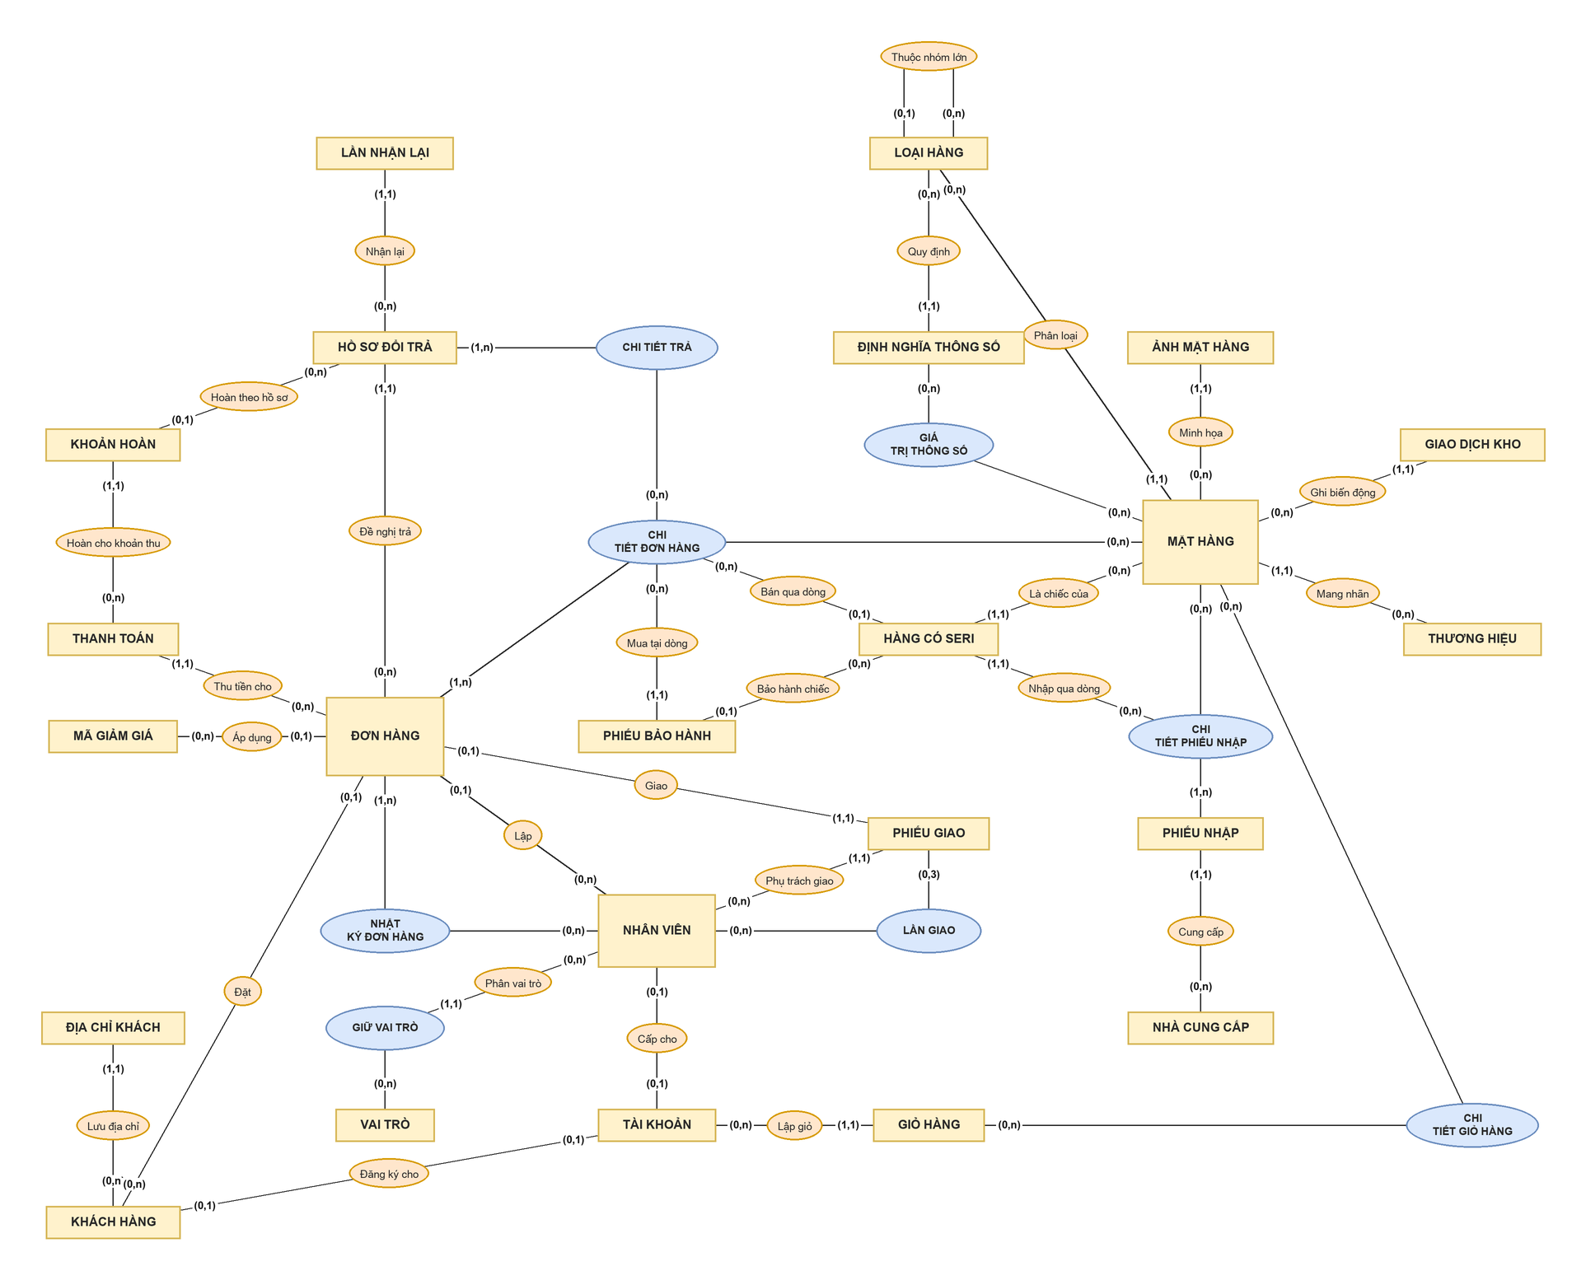
Hình 1.1. Mô hình ERD tổng quát (23 thực thể và 8 mối kết hợp có thuộc tính; giữ các mối kết hợp chính với NHÂN VIÊN, phần còn lại ở Hình 1.9)

Hình 1.2. ERD nhóm “Hàng hóa, ảnh và thông số”
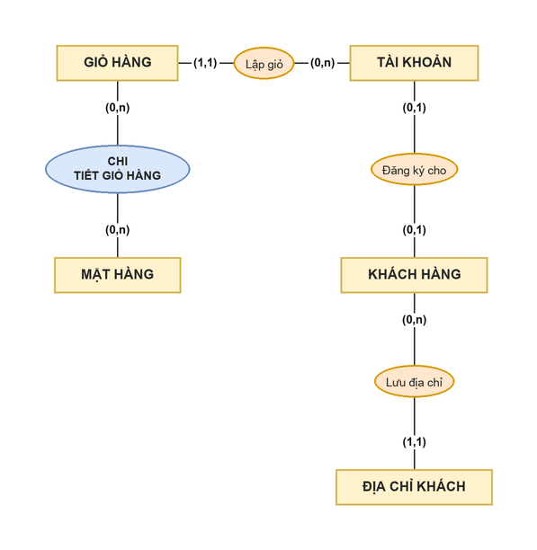
Hình 1.3. ERD nhóm “Khách hàng, tài khoản và giỏ hàng”
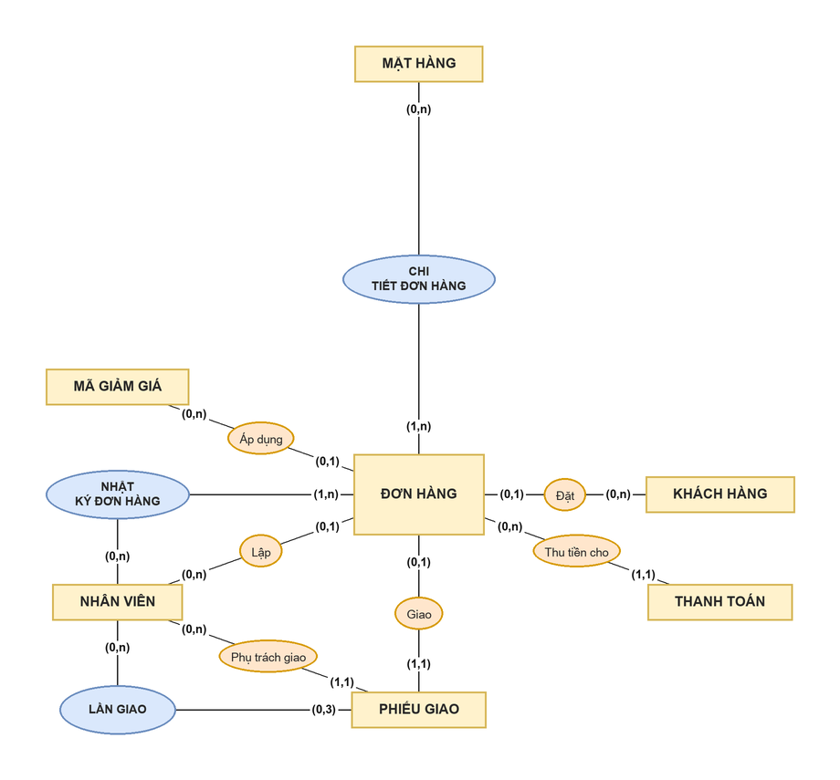
Hình 1.4. ERD nhóm “Đặt hàng, thanh toán và giao hàng”

Hình 1.5. ERD nhóm “Nhập hàng, số seri và kho”

Hình 1.6. ERD nhóm “Đổi trả và hoàn tiền”

Hình 1.7. ERD nhóm “Bảo hành”
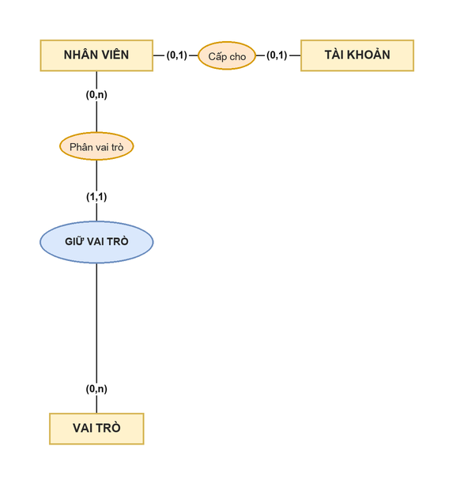
Hình 1.8. ERD nhóm “Nhân viên, vai trò và tài khoản”
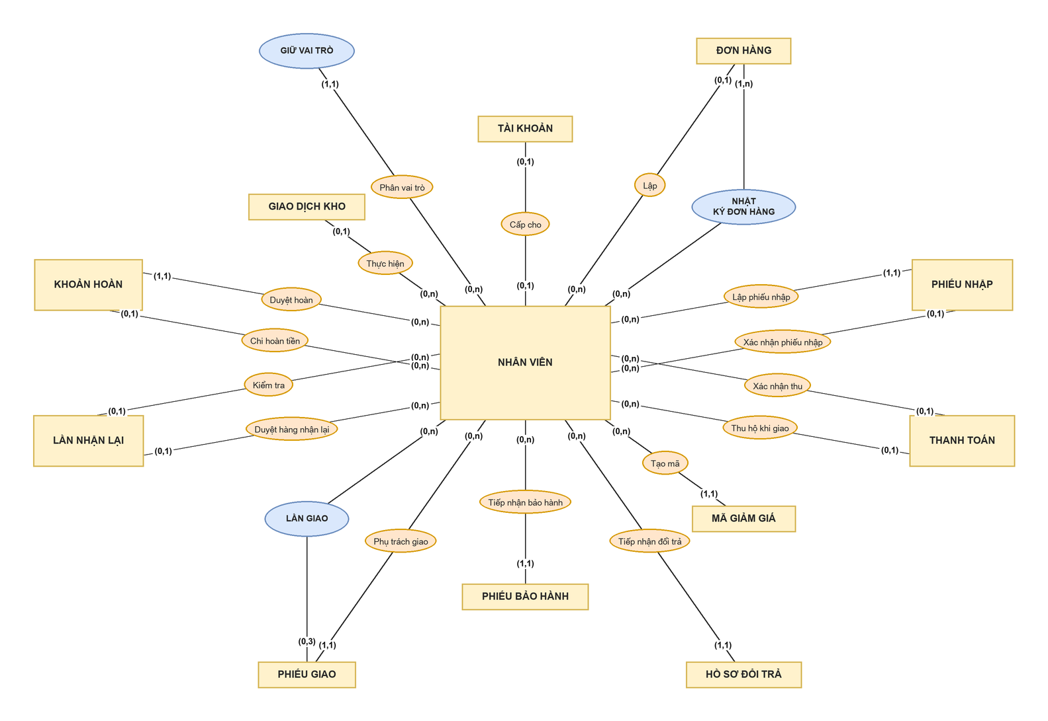
Hình 1.9. ERD nhóm “Trách nhiệm: ai làm, ai duyệt từng khâu”

